
4
งานเกษตร
เวลา 6 ชั่วโมง


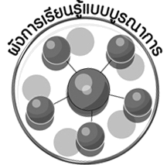
ผังการเรียนรู้แบบบูรณาการ
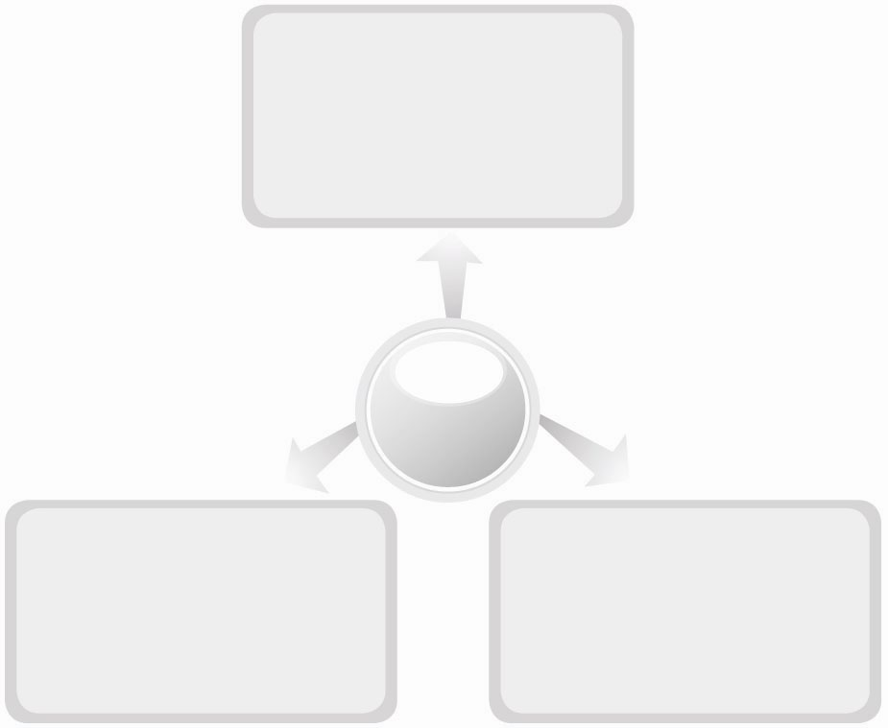
ภาษาไทย
 การพูดแสดงความคิดเห็น
 การพูดรายงานหน้าชั้นเรียน

วิทยาศาสตร์
 การสังเกต
 การบันทึกการเจริญเติบโตของ
ปลาที่เลี้ยง
ศิลปะ : ทัศนศิลป์
 การวาดภาพระบายสี
 การจัดทำสมุดภาพ
 การจัดป้ายนิเทศ
งานเกษตร

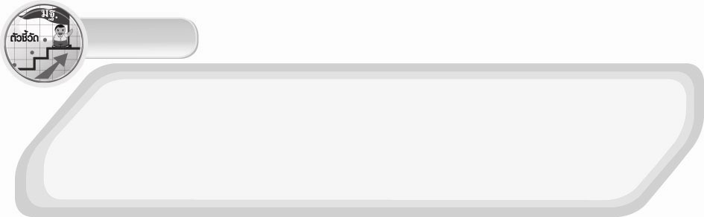
ตัวชี้วัด
ง 1.1 ป.6/1 อภิปรายแนวทางในการทำงานและปรับปรุงการทำงานแต่ละขั้นตอน
ง 1.1 ป.6/2 ใช้ทักษะการจัดการในการทำงานและมีทักษะการทำงานร่วมกัน
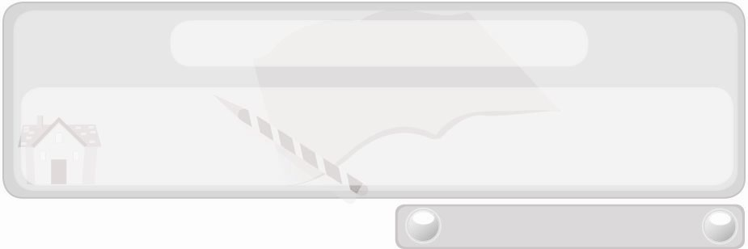
หน่วยการเรียนรู้ที่ 4 งานเกษตร
แผนการจัดการเรียนรู้ที่ 20
ประวัติความเป็นมาของการเลี้ยงปลาสวยงาม
ชั้นประถมศึกษาปีที่ 6 เวลา 1 ชั่วโมง

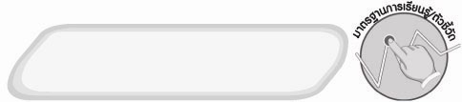
มาตรฐานการเรียนรู้/ตัวชี้วัด

มาตรฐานการเรียนรู้
ง 1.1 เข้าใจการทำงาน มีความคิดสร้างสรรค์ มีทักษะกระบวนการทำงาน ทักษะการจัดการ ทักษะกระบวนการแก้ปัญหา ทักษะการทำงานร่วมกัน และทักษะการแสวงหาความรู้ มีคุณธรรม และลักษณะนิสัยในการทำงาน มีจิตสำนึกในการใช้พลังงาน ทรัพยากร และสิ่งแวดล้อม เพื่อการดำรงชีวิตและครอบครัว
ตัวชี้วัด
ง 1.1 ป.6/1 อภิปรายแนวทางในการทำงานและปรับปรุงการทำงานแต่ละขั้นตอน


จุดประสงค์การเรียนรู้สู่ตัวชี้วัด
1. บอกประวัติความเป็นมาของการเลี้ยงปลาสวยงาม (K)
2. เขียนแผนภาพสถานที่ที่พบเห็นปลาสวยงาม (P)
3. สนใจการเลี้ยงปลาสวยงาม (A)


สาระสำคัญ

การเลี้ยงปลาสวยงาม เป็นงานอดิเรกที่ได้ความนิยมอย่างแพร่หลายทุกภูมิภาคของประเทศ เกิดขึ้นหลังจากการเลี้ยงปลาไว้เป็นอาหาร แต่ปลาบางชนิดมี สีสัน รูปร่าง สวยงาม ไม่เหมาะแก่การนำมารับประทาน จึงมีผู้นำปลาเหล่านี้มาเลี้ยงไว้ในตู้กระจกใส สร้างความเพลิดเพลินและตกแต่งอาคารบ้านเรือนให้มีความสวยงาม น่าอยู่มากยิ่งขึ้น
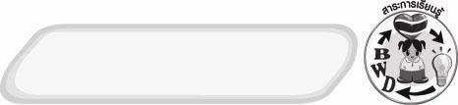
สาระการเรียนรู้

 ประวัติความเป็นมาของการเลี้ยงปลาสวยงาม

คุณลักษณะอันพึงประสงค์

ใฝ่เรียนรู้
ตัวชี้วัดที่ 4.1 ตั้งใจ เพียรพยายามในการเรียนและเข้าร่วมกิจกรรมการเรียนรู้

สมรรถนะสำคัญของผู้เรียน

ความสามารถในการคิด

ชิ้นงานหรือภาระงาน (หลักฐาน ร่องรอยแสดงความรู้)
1. แผนภาพสถานที่ที่พบเห็นปลาสวยงาม
2. ภาพวาดปลาสวยงามที่เคยพบเห็น

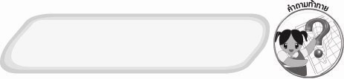
คำถามท้าทาย
 ปลาชนิดใดมีความสวยงามและรับประทานได้

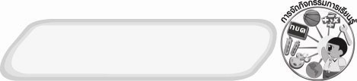
การจัดกิจกรรมการเรียนรู้
1. ให้นักเรียนดูภาพปลาที่ใช้เป็นอาหาร 1 ภาพ และภาพปลาสวยงาม 1 ภาพ แล้วร่วมกันแสดงความคิดเห็นโดยครูใช้คำถาม ดังนี้
 ภาพ 2 ภาพที่เห็นนี้คือภาพอะไร (ตัวอย่างคำตอบ ภาพปลา)
 สิ่งที่เห็นในภาพมีอะไรบ้างที่เหมือนกัน
 สิ่งที่เห็นในภาพมีอะไรบ้างที่แตกต่างกัน
จากนั้นครูบันทึกคำตอบของนักเรียนลงในแผนภาพแบบเปรียบเทียบบนกระดาน ดังนี้
(ตัวอย่างคำตอบ)

สิ่งที่แตกต่างกันของภาพที่ 1
สิ่งที่แตกต่างกันของภาพที่ 2
(เลี้ยงไว้เป็นอาหารเพราะมีรสชาติอร่อย)
(เลี้ยงไว้เพื่อความเพลิดเพลิน ตกแต่งสถานที่เพราะสวยงาม)
สิ่งที่เหมือนกัน
(เป็นปลาเหมือนกัน
 เป็นสัตว์น้ำเหมือนกัน
 มีครีบและหาง
เหมือนกัน
 ว่ายน้ำได้
เหมือนกัน)

2. ให้นักเรียนศึกษาเนื้อหาเรื่องประวัติความเป็นมาของปลาสวยงามแล้วร่วมกันแสดงความคิดเห็น โดยครูใช้คำถาม ดังนี้
 การเลี้ยงปลาสวยงามเกิดขึ้นเพราะเหตุใด (ตัวอย่างคำตอบ เพราะ ปลาสวยงามเหมาะที่จะเลี้ยงไว้ประดับตกแต่งบ้าน ไม่ใช่นำมารับประทาน)
 นักเรียนเคยพบเห็นปลาสวยงามในสถานที่ใดบ้าง
จากนั้นให้นักเรียนออกมาช่วยกันเขียนสถานที่ที่เคยพบเห็นปลาสวยงามลงในแผนภาพใยแมงมุมบนกระดาน ดังนี้

โรงเรียน

สถานที่ที่เคยพบเห็นปลาสวยงาม
สถานที่ทำงาน
ห้างสรรพสินค้า
ในบ้านพักอาศัยของคน
ร้านขายปลาสวยงาม
สวนสาธารณะ

3. ให้นักเรียนแต่ละคนวาดภาพระบายสีปลาสวยงามที่รู้จักหรือเคยพบเห็นแล้วเขียนชื่อปลาพร้อมเหตุผลที่ชอบประกอบ แล้วจัดแสดงร่วมกันในรูปแบบป้ายนิเทศ
4. ให้นักเรียนร่วมกันสนทนาแลกเปลี่ยนความคิดเห็นเกี่ยวกับผลงานภาพวาดของนักเรียน ว่าภาพใดเป็นภาพปลาสวยงาม เพราะอะไร ภาพใดไม่ใช่ปลาสวยงาม เพราะอะไร
5. ให้นักเรียนร่วมกันแสดงความคิดเห็น โดยครูใช้คำถามท้าทาย ดังนี้
 ปลาชนิดใดมีความสวยงามและรับประทานได้
6. ให้นักเรียนร่วมกันสรุปความรู้ ดังนี้
 การเลี้ยงปลาสวยงามเป็นงานอดิเรกที่ให้ความเพลิดเพลิน เกิดขึ้นหลังจาก
คนรู้จักเลี้ยงปลาไว้เป็นอาหาร เพราะปลาสวยงามเหมาะแก่การนำมาตกแต่งอาคารบ้านเรือนมากกว่านำมารับประทาน

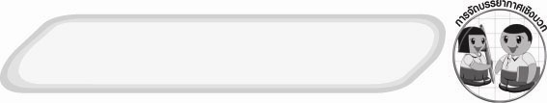
การจัดบรรยากาศเชิงบวก
 ให้นักเรียนร่วมกันตอบคำถามท้าทายอย่างอิสระโดยไม่เน้นถูกผิด แต่ต้องอธิบาย
เหตุผลได้


สื่อการเรียนรู้
1. ภาพปลาที่ใช้เป็นอาหาร เช่น ปลาดุก ปลาช่อน ปลานิล เป็นต้น
2. ภาพปลาสวยงาม เช่น ปลาเงิน-ปลาทอง ปลาสอดแดง ปลาหางนกยูง เป็นต้น

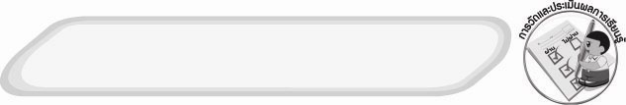
การวัดและประเมินผลการเรียนรู้
1. วิธีการวัดและประเมินผล
 สังเกตพฤติกรรมการเข้าร่วมกิจกรรมของนักเรียน
2. เครื่องมือ
 แบบสังเกตพฤติกรรมการเข้าร่วมกิจกรรม
3. เกณฑ์การประเมิน
 การประเมินพฤติกรรมการเข้าร่วมกิจกรรม
ผ่านตั้งแต่ 2 รายการ ถือว่า ผ่าน
ผ่าน 1 รายการ ถือว่า ไม่ผ่าน

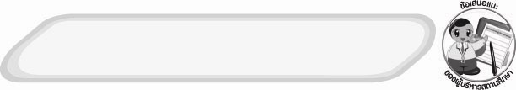
ข้อเสนอแนะของผู้บริหารสถานศึกษา

______________________________________________________________________________
________________________________________________________________________________________________________________________________________________________________________________________________________________________________________________________________________________________________________________________
______________________________________________________________________________
__________________________________________________________________________________________________________________________________________________________________________________________________________________________________________________________________________________________________________________________________________________________________________________________________________________________________________________________________________________________________________________________________________________________________________________________________________________________________________________________________________________________________________________________________________________________________________________________________________________________________________________________________________________________________________________________________________________________________________________________________________________________________________________________________________________________________________________________________________________________________________________________________________________________________________________________________________________________________________________________________________________________________________________________________________________________________________________________________________________________________________________________________________

ลงชื่อ__________________________(ผู้บริหารสถานศึกษา)
(__________________________)
_________/________/________

บันทึกหลังการสอน

ผลการจัดการเรียนการสอน
______________________________________________________________________________
____________________________________________________________________________________________________________________________________________________________
____________________________________________________________________________________________________________________________________________________________
______________________________________________________________________________

ปัญหา/อุปสรรค
__________________________________________________________________________________________________________________________________________________________________________________________________________________________________________
____________________________________________________________________________________________________________________________________________________________
______________________________________________________________________________

แนวทางแก้ไข
______________________________________________________________________________
____________________________________________________________________________________________________________________________________________________________
____________________________________________________________________________________________________________________________________________________________
______________________________________________________________________________

ลงชื่อ__________________________(ผู้บันทึก)
(__________________________)
_________/________/________

